GUIA DE ACTIVIDADES– 8° AÑOS BÁSICOS
NÚMEROS RACIONALES
evelyn.suzarte@colegio-republicaargentina.cl / sonia.gonzalez@colegio-republicaargentina.cl
Nombre:
Curso: 8° Fecha: Semana 10 - Del 1° al 5 de junio,2020
Objetivo de aprendizaje: (OA2) Utilizar las operaciones de multiplicación y división con los números racionales en el contexto de la resolución de problemas.
Contenido:
Multiplicación y división de decimales.
Estimada estudiante: Te invito a realizar cada una de las siguientes actividades, registrando de forma escrita tu desarrollo. Guíate por los ejemplos presentados y consulta en tu texto de estudio para complementar las indicaciones si así lo requieres.
- Multiplica
Ejemplo  a. 42,6 • 12,9 =549,54  Recuerda multiplicar los números y contemplar la coma de acuerdo a la cantidad total de cifras decimales que tienen ambos factores. | c. 124 • (- 3,65)
b. 5,87 •8,7 | d. 21,11 • (- 7)

- Completa los rectángulos escribiendo cada producto.
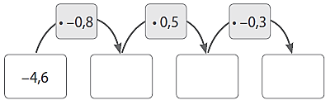

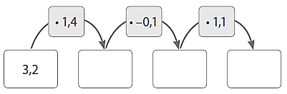

- Divide

- 18,56 : 6,4 /•100 (amplifica)  1856 : 640 = 2,9  5760  0  Recuerda que se debe amplificar por 10,100,1000, etc. de acuerdo a la cantidad de cifras decimales que presenten los términos de la división. | c. (-7,25) : 2
- 58 995 : 9,5 | d. 44,344 : 4,6
4. Calcula y marca en cada caso la respuesta correcta.
31,6
3,16
0,316
8,532 : 27
853,2 : 27
85,32 : 27
El cociente es
Calculo la división
8,532 : 2,7

10,35 : 45
1 035 : 45
10,350 : 45
23
0,23
2,3
El cociente es
Calculo la división
103,5 : 4,5

954 : 36
9 540 : 36
95,400 : 36
2,65
26,5
265
El cociente es
Calculo la división
95,4 : 0,36

DESAFÍO

¿Cuál es el resultado de (5,6 • 3) : 0,02? | - -84  - 840  - 8,4  - 480
Resolución de problemas

- Lee y resuelve cada uno de los siguientes problemas.
- Marco recorre en bicicleta 13,92 km en una hora. ¿Cuántos kilómetros recorrerá en 10 horas?

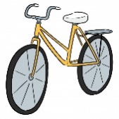

- Un saco de harina contiene 30,75 kg. Si se quiere separar su contenido en bolsas de 1,5 kg cada una, ¿cuántas bolsas podrán llenarse?

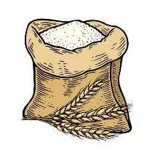

- Ramón lleva en su camioneta 172,5 kg de ladrillos. Si la masa de cada ladrillo es 2,3 kg, ¿cuántos ladrillos lleva Ramón?
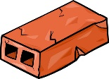
- Juan preparó 6 porciones de 180,8 g de arroz, y debe repartirlas en 10 porciones iguales. ¿Cuántos gramos de arroz tendrá cada porción?
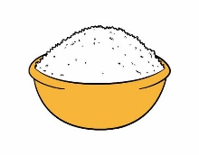
- Si el lado de un cuadrado mide 2,75 cm, ¿cuál es su área?

